2025“外研社•国才杯”“理解当代中国”

全国大学生外语能力大赛

国际中文组短视频赛项报名通知

一、赛事简介
2025“外研社·国才杯”“理解当代中国”全国大学生外语能力大赛以习近平新时代中国特色社会主义思想为指导，深入贯彻党的二十大、二十届二中和三中全会，以及全国教育大会精神，旨在深化“三进”工作、创新课程思政，推进教育改革、检验教学成果，讲好中国故事、服务国际传播。
大赛设置英语组、多语种组和国际中文组三大组别，英语组设置国际传播综合能力（设综合能力、演讲2个分赛项）、笔译、口译、短视频赛项。大赛赛题以“理解中国，沟通世界”为主题，引导选手深入领会习近平新时代中国特色社会主义思想的核心要义，理解中国之路、中国之治、中国之理，涵养家国情怀、全球视野，拓展知识广度、思想深度，从微小事、身边事、专业事着眼，讲好中国故事，展现外语能力、跨文化能力、思辨能力、创新能力等综合素养。
二、参赛资格
湖北经济学院全日制来华留学生或来华留学进修生。
三、校赛主办单位
本次比赛由外国语学院主办。
四、大赛内容
本年度短视频大赛主题为：“美丽湖北（Beautiful Hubei）”。本次短视频大赛旨在引导在鄂留学生结合自身文化背景以及在鄂留学期间的经历与见闻，以短视频呈现有温度、富含精神力量的湖北故事，展现荆楚大地的自然之美、人文之美、发展之美。通过选手们的创作，让世界看见大美湖北，让大美湖北走向世界，促进不同文化之间的交流与互鉴。参赛选手围绕本年度比赛主题“美丽湖北（Beautiful Hubei）”制作原创短视频，视频时长3—5分钟，须配中文字幕，可自定小标题。
五、作品要求
1. 参赛作品须为个人或团队创作的原创作品且未曾公开发表，确保作品版权明晰无争议，包括但不限于创意、画面、配乐、音效、特效、字体版权及肖像授权等。如视频作品因肖像权、名誉权、隐私权、著作权、商标权等引发纠纷，一切法律责任及后果由参赛选手承担，组委会保留取消其参赛资格及所获奖项的权利。
2.参赛作品时长3—5分钟，作品旁白须为参赛选手配音的中文音频，不可使用人工智能语音、剪辑软件字幕配音等。
3. 作品须为横版录制，分辨率为1280×720 及以上，视频格式为MPG、MPEG、AVI、MOV、WMV、MP4 等。
3.作品中不得出现参赛院校名称及图标、选手姓名及指导教师姓名等信息，也不可添加水印。
4.参赛作品须遵守中华人民共和国相关法律法规，符合《网络短视频内容审核标准细则》相关要求，内容积极向上，传播社会正能量。

5.参赛作品右上角需插入大赛图标。扫描下方二维码下载图标，并查看图标插入要求。
六、评分标准
评分维度 | 评分标准
视频内容（50%） | 紧扣主题，创意新颖，阐述充分；选材恰当，适合国际传播；原创作品，无侵权、无政治性问题。
语言表达（30%） | 发音清晰准确，语流连贯；语法准确，句式灵活；表述得体地道，条理清晰；受众定位清晰，具备跨文化沟通意识。
制作技术（20%） | 画面清晰稳定，合理运镜，恰当转场；背景音乐、特效符合内容表达；镜头语言有逻辑性。

七、校赛参赛形式
选手可选择个人或团队任一形式参赛。团队参赛单支队伍不超过5 人（团队成员均须为来华留学生），不可跨校组队。每位选手仅可提交1 个作品，一经发现违规，则取消该选手及选手所在团队的参赛资格。每个参赛作品需指定指导教师（不超过三人）。
- 报名方式
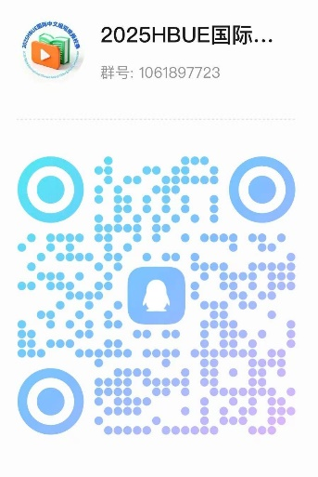
请同学们登录大赛官网（https://ucc.fltrp.com）“选手报名/参赛”页面进行报名（操作流程参考附件1），本次报名事宜仅需参赛队长操作。同时，参赛队长填写《2025年英语组短视频比赛参赛信息表》（附件2），提交至邮箱 416659148@qq.com。
请报名参加短视频赛项的同学们加入QQ群（群号1061897723），关注群内的比赛通知。
- 报名及参赛作品提交时间
报名及参赛作品提交截至2025年10月12日，逾期不再接受。
八、校赛奖项设置
选手奖项：设置金、银、铜奖，获奖比例分别为本校参赛作品数量的5%、15%、25%。
指导教师奖项：获奖选手的指导教师获得相应奖项。每组参赛团队可填写不超过3位指导教师。
九、参赛培训
为帮助同学们更有针对性地备赛，大赛组委会依据大赛考查能力要求精心甄选备赛数字课程，助力全面了解短视频赛项考查要点，攻克“美丽湖北”破题难点，掌握视频叙事技巧。

数字课程 | 英语组短视频赛项全攻略—2025 | 

附件1：2025“外研社·国才杯”“理解当代中国”全国大学生外语能力大赛学生官网报名指南
附件2：2025年国际中文组短视频比赛参赛信息表

湖北经济学院外国语学院
2025年9月19日

附件1：
2025“外研社•国才杯”“理解当代中国”
全国大学生外语能力大赛
英语组短视频赛项官网报名指南

一、报名须知
- 大赛以学校为单位组织进行，同学们在报名前请与学校老师确认本校是否举行校内初赛。
- 具体报名方式、比赛要求和比赛时间以各校通知为准。
- 请使用Chrome或Firefox浏览器进行大赛官网相关操作。
- 每位选手仅可参与1个作品，一经发现违规，则取消该选手及选手所在团队的参赛资格。
二、官网报名流程
选手须在指定平台上传参赛作品后，再登录大赛官网（https://ucc.fltrp.com）填写报名信息。建议各位选手在电脑端进行报名操作。
- 上传作品
第一步：复制网址https://www.bilibili.com/blackboard/era/hfJ4oQcWF1nguRZI.html至浏览器打开，点击投稿，上传视频。
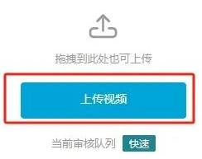
【注】作品上传需一定时间审核，请各位选手充分预留审核时间。
第二步：上传视频后，需在“标题”栏填写作品名称，确认视频标签为“外研社国才杯短视频赛项”，在“简介”栏输入“@国才君”。其他内容维持页面默认选项。
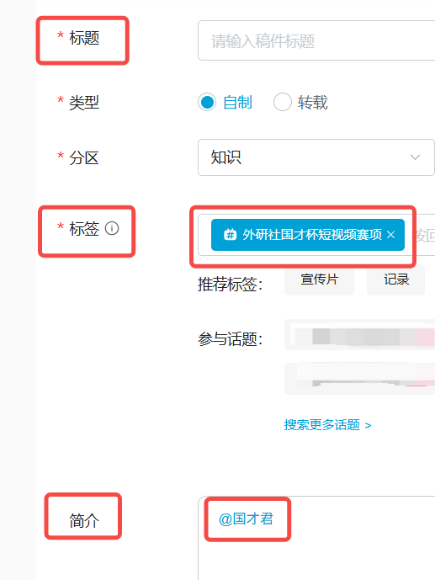
第三步：点击“立即投稿”。
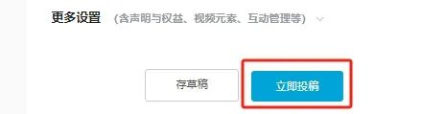
第四步：记录参赛作品链接和个人B站UID，供后续官网报名填写。
参赛作品链接：点击B站页面上方的个人头像进入个人空间，点击“投稿”栏找到已上传的视频，点开视频后，复制浏览器地址链接即为参赛作品链接。
个人B站UID：通过个人空间“主页”右侧的“个人资料”栏目查询。
【重要提示】报名截止后请勿删除参赛作品，避免影响作品评审。
- 官网报名
第一步：注册官网账号
打开大赛官网（https://ucc.fltrp.com），点击“选手报名/参赛”——“校赛选手入口”图标，进入选手报名页面。
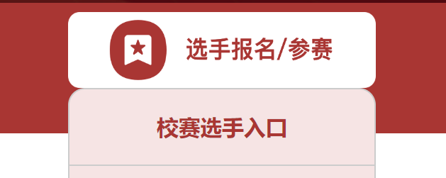
系统检测登录状态，请登录Unipus账号，没有Unipus账号的用户需注册（请使用手机号注册）。
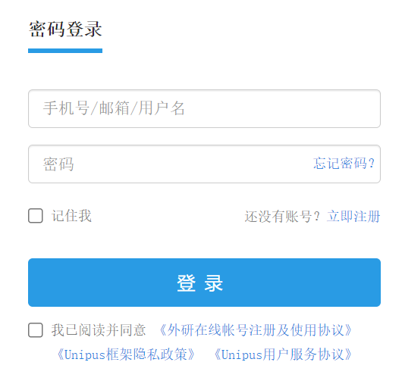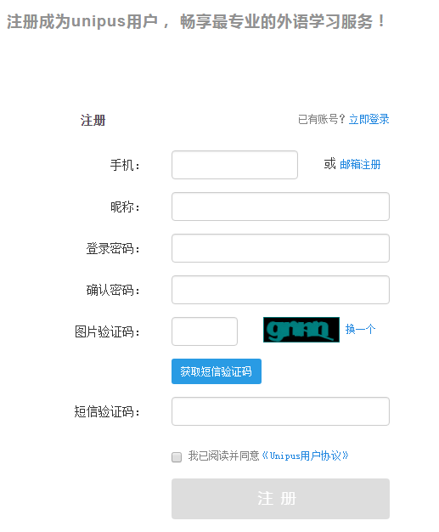
（登录Unipus账户） （注册Unipus账户）
登录后，系统自动返回报名页面，此时系统会检测账号状态，未绑定手机号的账号需绑定。
【重要提示】请务必牢记完成报名的手机号，参赛时建议直接使用手机号登录。
第二步：填写基本信息
成功登录、确认参赛协议后，选手需填写国籍、省份、学校、院系、年级、专业、学号、姓名等基本信息。团队参赛仅需由队长填写报名信息，队员请勿重复填写。
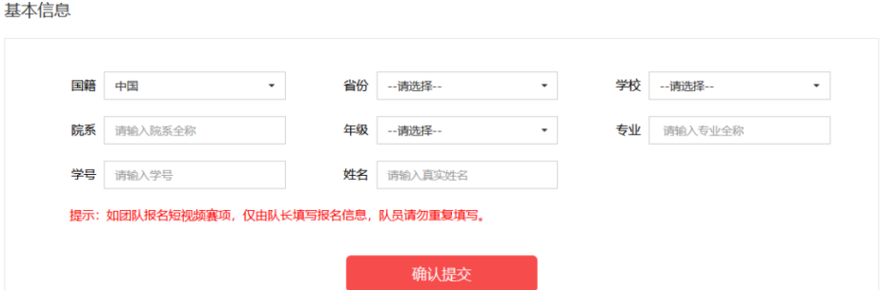
【注】省份、学校、姓名、学号提交后不可修改，请务必仔细确认后提交！
第三步：报名短视频赛项
（1）点击短视频赛项“去报名”按钮。
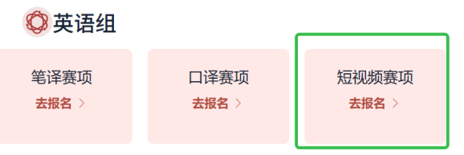
（2）填写参赛作品信息、参赛团队信息以及校赛指导教师信息，填写完成后点击“提交”按钮。
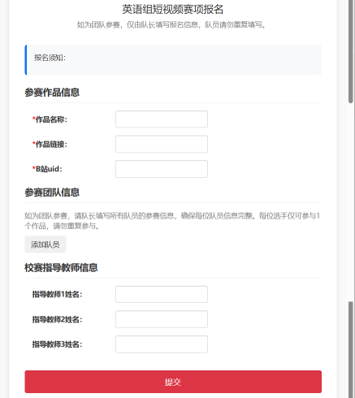
特别提醒：
*若为团队参赛，请确认由队长填写该队所有成员的参赛信息，注意每位队员信息须填写完整。最多可添加4位队员。
*校赛指导教师信息会体现在获奖证书上，请根据实际情况准确填写。指导教师数量以本地省赛通知为准。
（3）确认报名信息。短视频赛项按钮处显示“已报名”即为报名成功，显示“去报名”代表选手尚未成功报名该比赛。报名截止前点击“报名及指导教师信息”可查看、修改参赛信息。
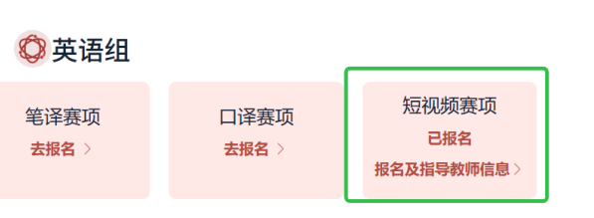
三、报名常见问题
Q1：报名时，系统提示“您所在的学校尚未报名”，怎么办？
答：这是由于学校管理员未在管理后台填写参赛信息，请选手联系学校管理员确认本校是否报名参赛。
【请注意】大赛以学校为单位组织进行，需由学校管理员在后台填写学校基本信息后，选手才可至大赛官网进行报名。
Q2：报名时，系统提示“选手名单中没有您的信息”，怎么办？
答：请联系学校管理员提交选手信息后，再至大赛官网完成报名。
Q3：报名时，系统提示“学号已注册”，怎么办？
答：出现这个问题，可能有以下2种原因：
（1）选手之前已用其他手机号报名，此学号已被占用。请选手尝试用其他手机号登录，完成报名。
（2）其他选手误填了此学号。请联系学校管理员帮忙解决。

附件2：
2025年国际中文组短视频比赛参赛信息表

学号 | 姓名 | 联系方式 | 年级 | 院系 | 专业 | 作品  名称 | 指导  老师

